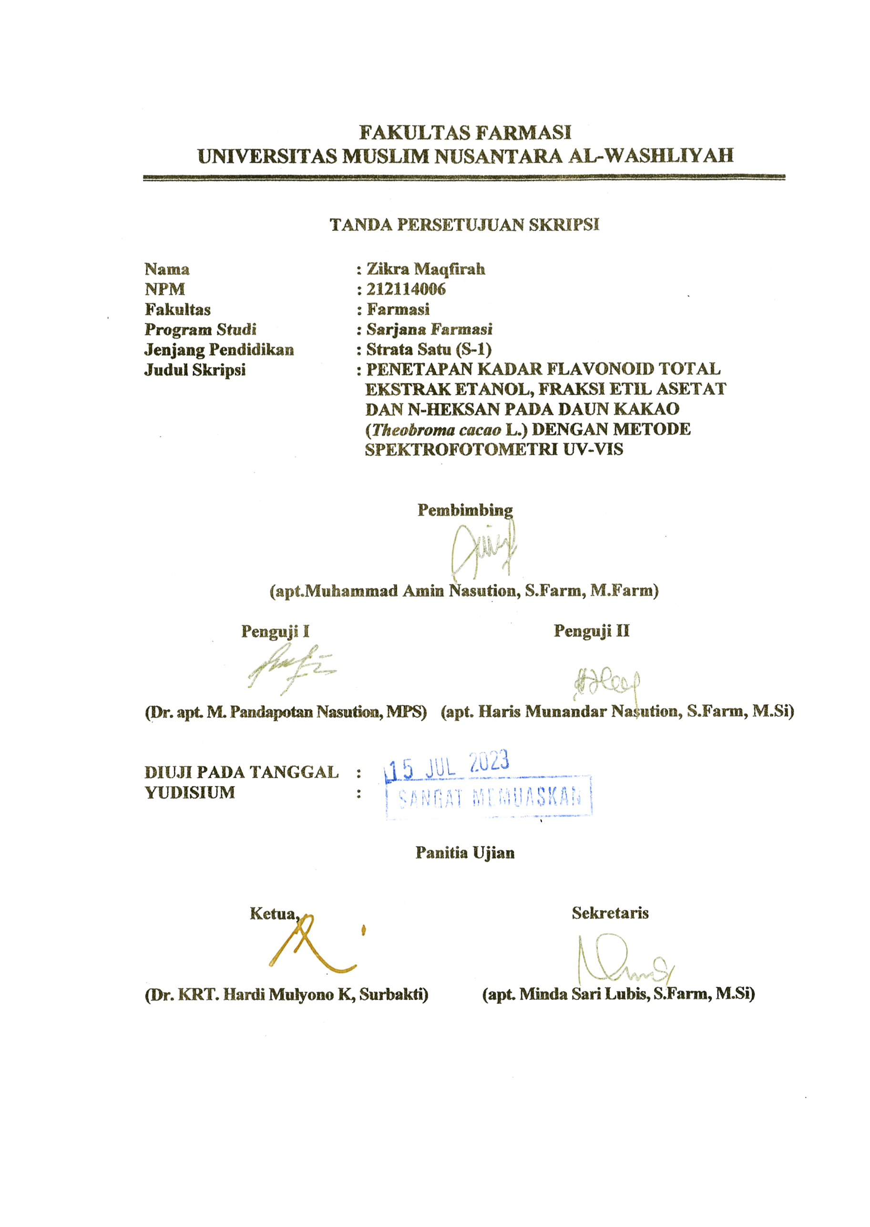
FAKULTAS FARMASI
UNIVERSITAS MUSLIM NUSANTARA AL-WASHLIYAH

TANDA PERSETUJUAN SKRIPSI

Nama : Zikra Maqfirah
NPM : 212114006
Fakultas : Farmasi
Program Studi : Sarjana Farmasi
Jenjang Pendidikan : Strata Satu (S-1)
Judul Skripsi : PENETAPAN KADAR FLAVONOID TOTAL
EKSTRAK ETANOL, FRAKSI ETIL ASETAT
DAN N-HEKSAN PADA DAUN KAKAO
(Theobroma cacao L.) DENGAN METODE
SPEKTROFOTOMETRI UV-VIS

Pembimbing

(apt.Muhammad Amin Nasution, S.Farm, M.Farm)

Penguji I Penguji II

(Dr. apt. M. Pandapotan Nasution,MPS) (apt.Haris Munandar Nst,S.Farm.,M.Si)

DIUJI PADA TANGGAL :
YUDISIUM :

Panitia Ujian

Ketua Sekretaris

(Dr.KRT.Hardi Mulyono K. Surbakti) (apt. Minda Sari Lubis, S.Farm, M.Si)

